***Лекція 4. Інформаційне суспільство. Комунікації та ЗМІ.***

***План лекційного заняття:***

***Комунікативний етикет; обов’язкові елементи та фази комунікаційного спілкування.***

***Проблеми модернізації взаємодії суспільства, теоретичні і прикладні розробки комп’ютерних програм для комунікації.***

Природа й структура комунікативного процесу

У першій лекції "Загальна характеристика масовоінформаційної діяльності" ми вже розглядали питання про те, що таке комунікація, які її ознаки, структура і т. п. Друга лекція присвячена більш ґрунтовному аналізу яви-ща комунікації, зокрема природі й структурі комунікативного процесу.

Комунікативний процес є основою спілкування, організація якого залежить від розуміння системи й структури процесу, а також природи комунікативного акту.

Комунікація є важливим чинником існування суспільства. Суспільства без спілкування немає. Воно є тим процесом, який і забезпечує утворення суспільства (общение - общество; communication - community; спілкування - спільнота). Ми живемо в світі комунікації, пише Г. Г. Почепцов [1999, 7], 70% свого часу людина ви-трачає на спілкування. Без ефективної комунікації зупинилося б багато виробничих процесів. Тому питання організації процесу спілкування (комунікативного процесу) є важливим для творення суспільства. Але прави-льна організація будь-якого процесу неможлива без з'ясування його природи, побудови моделі процесу, що пов'язано з вивченням структури, факторів, які впливають на цей процес, системи актів, що становлять його основу.

На минулій лекції ми розглянули спілкування й дали визначення цього явища. Власне, це визначення уже відбиває природу комунікації та є його словесною теоретичною моделлю. Схематично і в найпростішому ви-гляді цю модель можна представити так (рис. 1):

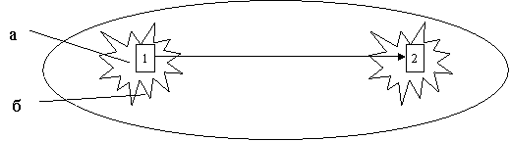

Рис. 1

Комунікант (1) ініціює процес встановлення або підтримання контакту з комунікатом (2). Цей процес зумо-влено ситуацією й соціально-психологічними особливостями комунікаторів (а), а також духовним і професійним єднанням учасників комунікації (б).

Більш ускладнена схематична модель комунікації буде такою:

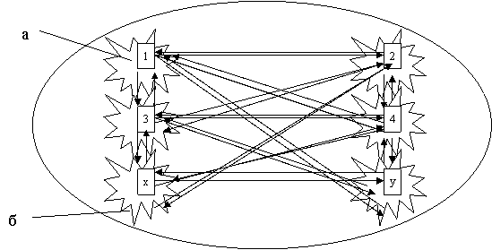

Рис. 2

На рис. 2 відтворена комунікація як широкий спектр стосунків між комунікаторами (1-2, 2-1, 1-3, 3-4, 4-3 і т. д.); показана необмежена кількість комунікаторів тощо.

Розглядаючи комунікацію як явище, ми можемо виділити такі складники комунікації: суб'єкт комунікації, предмет комунікації, комунікативні засоби, комунікативний процес тощо. Комунікація є явище системне, структурне, соціальне, історичне, психологічне й т. д. Нас у цій лекції має цікавити виключно взаємодія між суб'єктом і предметом комунікації, її характер, структура, спрямованість тощо. Так, предметом цієї взаємодії (предметом комунікації) є комунікат. Комунікативними засобами можуть бути знакові системи, засоби комунікації тощо. Комунікативний же процес є, власне, суттю спілкування; у нашому визначенні це безпосередньо процес встановлення й підтримання контактів. Але погляди на природу й структуру комунікативного процесу (комунікативної взаємодії) у науці різні. Ці погляди представлені на моделях комунікації, які нам до-ведеться розглянути, щоб з'ясувати природу комунікативного процесу.

Досліджуючи природу комунікативного процесу, його можна характеризувати в кількох аспектах: (1) з по-гляду походження й формування (історичний аспект); (2) з погляду форми процесу спілкування (типологічний аспект); (3) з погляду кількості учасників та специфіки організації комунікативного процесу (видовий аспект); (4) з погляду сутнісного (онтологічний аспект); (5) з погляду характеристики учасників комунікативного проце-су (рольовий аспект); (6) з погляду ефективності й дієвості процесу (функціональний аспект); (7) з погляду са-мобутності й оригінальності організації процесу (стильовий аспект); (8) з погляду форми процесу (формальний аспект); (9) з погляду якості процесу (квалілогічний аспект); (10) з погляду використання засобів (інструментальний аспект); (11) з погляду духовного забезпечення процесу (культурологічний аспект); (12) з погляду ін-формаційного забезпечення (інформаціологічний аспект); (13) з погляду складників процесу (системний ас-пект); (14) з погляду зв'язків між складниками процесу (структурний аспект); (15) з погляду організації процесу (технологічний аспект); (16) з погляду характеру мовної організації процесу спілкування (мовленнєвий аспект).

1. Дж. Гербнер, а за ним Г. Г. Почепцов [Почепцов Г. Г., 1999, 21], називає три головні етапи у розвитку ко-мунікації: доіндустріальний, друкований, телевізійний.

Доіндустріальний етап комунікації характеризується такою організацією процесу спілкування, який може бути виражений у формулі: спілкування "обличчям до обличчя". Такий процес спілкування був властивий усій спільноті і мав вигляд переважно міжособистісної, інтерперсональної, комунікації, що відбувалася у формі діалогу або монологу.

Друкований етап пов'язується з першою індустріальною революцією, з виникненням масового спілкування, що зробило життя плюралістичним.

Телевізійний етап з'явився завдяки другій індустріальній революції, коли моделі поведінки отримувалися до того, як люди навчалися читати.

На наше переконання, зміну етапів розвитку комунікації слід вбачати не так в індустріальних революціях, як в психологічній перебудові комунікаторів, поштовхом до чого, звичайно, були різного роду революції та суспі-льні зміни.

Зміна й виникнення різних видів комунікації є внутрішньою потребою людини й суспільства в цілому. Ця потреба, безперечно, формується під упливом зовнішніх факторів суспільного розвитку.

Першим зовнішнім фактором, який змінив характер спілкування, було виникнення письма. Дописемне, або усне, спілкування було єдино можливим видом комунікації на ранніх етапах розвитку людства. На дописемно-му етапі переважала міжособистісна й групова комунікація. Комунікативний процес мав характер безпосереднього діалогічного міжособистісного спілкування або спілкування з малою групою чи групового спілкування. Писемний етап комунікації ускладнив комунікативний процес, зробив його опосередкованим, дискретним у просторі й часі, стимулював виникнення такого виду спілкування, як публічне; у той же час закладалися основи масової комунікації, яка на друкарському етапі набула розвою.

Аудіовізуальний етап комунікації посилив процеси масового комунікування. З переходом на етап електронномедійний масова комунікація зазнала процесу глобалізації, що стає причиною виникнення віртуальної комунікації такого спілкування, коли процеси передачі й отримання інформації переплітаються в часі й просторі, а комунікант у той же час виступає у ролі комуніката.

2. Структура, характер, система комунікативного процесу так чи інакше витворюються на основі форми участі комуніканта у процесі спілкування та форми взаємодії з предметом спілкування. Форми комунікативного процесу відрізняються насамперед одно- чи багатовекторністю процесу спілкування і здатністю перерозподіляти роль комуніканта в середовищі комунікаторів.

Необхідно виділяти одновекторну комунікацію. Вона має переважно побутовий сугестивний (лат. suggestio, від suggero навчаю, навіюю) характер, хоч цілком природно використовується і в професійній, виробничій, нау-ковій сферах, а також має постійні ролі комуніканта та комуніката і монологічну форму мовлення.

  
комунікант                                         комунікант

Рис. 3

Багатовекторна комунікація. Вона характеризується постійною зміною ролі комуніканта і комуніката та має діалогічну форму мовлення.

  
комунікант                                         комунікант

Рис. 4

Одновекторна чи багатовекторна комунікація має ще й інші назви - монологу та діалогу.

Монолог є одновекторним типом спілкування, що не вимагає комунікативної реакції комуніката. Як форма мовлення, монолог являє собою найбільш розлоге й логічно організоване повідомлення під час спілкування. У лінгвістичній науці виділяють монолог внутрішній, агітаційний (сугестивний), драматичний, ліричний, розповідний.

З погляду комунікації монолог є цікавим з тієї причини, що у ньому, як у мовній формі, криється одновекторне спілкування, яке характеризується природною спрямованістю процесу комунікації від комуніканта до ко-муніката. Найчастіше такого типу спілкування дотримуються в ЗМК, коли комунікація являє собою процес спілкування з масою або публікою, хоч і на персональному рівні подібна односпрямованість процесу цілком можлива. Недоліком монологічного спілкування є те, що результативність процесу комунікації безпосередньо не береться до уваги і стає незрозумілим, успішно чи неуспішно завершилося спілкування. Реакція комуніката при цьому може відстежуватися спеціальними соціологічними службами; результати такого обстеження можуть свідчити про успіх чи неуспіх процесу комунікації.

Ще один, багатовекторний тип комунікативного процесу - це діалог, що є розмовою між двома або кілько-ма особами. Особливістю діалогічного спілкування є зміна ролей комуніканта й комуніката. Ініціатива у спіл-куванні переходить від одного до іншого. Комунікант стає комунікатом і навпаки. Завдяки новітнім технологіям ця багатовекторність робить масове спілкування багатогранним і повноцінним, оскільки створюються умови для ефективного обміну інформаційними продуктами, більш повно реалізуються інтереси маси, задовольняються індивідуальні потреби, своєчасно уточнюються позиції її представників.

3. На основі типів комунікації та інших характеристик комунікативного процесу виділяють різні види комуніка-ції. Так, Г. Г. Почепцов пропонує розрізняти комунікацію за кількістю співрозмовників: внутрішня комунікація (розмова з самим собою), міжлюдська (дві особи), комунікація в малих групах (3-5 осіб), публічна (20-30 і більше осіб), організаційна (100 і більше) та масова (1000 і більше) [Почепцов Г. Г., 1999, 8-9]. Такий поділ цілком допустимий, якщо є аргумент, який можна використати для пояснення того, чому малою групою необ-хідно вважати 3-5 осіб, а не 3-7 або чому організацією треба вважати 100 і більше осіб, а не 80-100.

В основі видів комунікації лежить не так кількісний показник, як якісний, що засвідчує причини особливої організації процесу спілкування. По-перше, думання, озвучення думок не є видом комунікації, це особливий вид психічної активності людини. По-друге, спілкування "сам з собою" також є особливим видом психічної активності, що межує з клінічними станами особистості і не є in natura видом спілкування.

Таблиця 1.

|  |  |  |  |  |
| --- | --- | --- | --- | --- |
| Одновекторна комунікація | | Багатовекторна комунікація | | |
| Комунікація з собою | | Міжособистісна (інтерперсональна) комунікація | Групова комунікація (у малих групах) | |
| Комунікація з групою | | Міжгрупова комунікація | (у великих групах) | |
| з публікою | з масою | публічна | масова |
|  | Ринковомедійна комунікація |  | Віртуальна комунікація | |
| Монологічна форма | | Діалогічна форма | | |

Кілька зауважень до видів комунікації згідно з табл. 1.

Групова комунікація являє собою систему найчастіше міжособистісних нерегульованих зовнішніми факторами стосунків, завдяки чому кожен комунікант може виступити в ролі комуніката. Така комунікація може відбуватися у різних групах - малих, великих, дуже великих, які називаються публікою або масою.

Публікою називається така група осіб, які об'єднані лише духовно, подумки, але розпорошені та фізично відокремлені [Tarde G., 43]. Публіка, на думку Tarde'а, є продуктом поширення періодичної преси, що об'єднала різних людей як споживачів інформації духовно.

Масою називається суспільна гетерогенна (неоднорідна) група людей, що є анонімними, фізично розпорошеними й відокремленими, неорганізованими до співпраці [Blumer H., 185].

Ринковомедійна комунікація є результатом розвитку комунікації з масою людей на засадах економічних, коли маса розглядається як група індивідуальних споживачів інформаційної продукції [Goban-Klass T., 214]. При цьому однобічними є суспільні зв'язки з джерелом комунікації, не на належному рівні усвідомлюється ринкова маса людей як потенційно можлива духовно-суспільна єдність.

Віртуальна комунікація виникає у лоні масової комунікації в результаті процесу глобалізації масової кому-нікації, виникнення мультимедійних систем, що веде до зміни самої природи комунікативного процесу, багатовекторність якого настільки стає складною, що комунікатор одночасно отримує роль і комуніканта, і комуніката. Ця одночасність є продуктом віртуального (можливого) перебування в одному й тому ж часі й просторі багатьох комунікаторів завдяки технічній можливості фізично об'єднуватися в глобальні інформаційні надсистеми.

4. Природа комунікативного процесу цікавить багатьох учених. Наявність близько 200 визначень цього явища, про що ми говорили у минулій лекції, є яскравим свідченням того інтересу.

Якщо на найпростішому рівні уявляти комунікацію як систему з трьох елементів, так, як уявляли її здавна: мовець-твір-співрозмовник то можна виділити кілька способів репрезентації структури спілкування. Оскільки структурні зв'язки в системі комунікації можуть виконувати роль актів, процесів, дій, операцій, то мова йде, власне, про способи репрезентації комунікативного процесу.

На думку McQuail'а (1994), можна виділити чотири типи комунікації, які, по суті, репрезентують аспекти комунікативного процесу, частково його фази: моделі трансмісії (А), моделі ритуалу (Б), моделі привернення уваги (В) і моделі рецепції (Г).

Для прикладу розглянемо кілька моделей явища комунікації, що допоможе нам збагнути природу спілкування (цит. за [Почепцов Г. Г., 1999, 10-17; Goban-Klas, 52-79]).

А. Загальна модель комунікації як трансмісії. Ця модель виражає одновекторну суть комунікативного процесу:

ВІДПРАВНИК 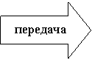 ОДЕРЖУВАЧ

Комунікативний процес розглядається як процес передачі інформації.

Модель всесильної пропаганди, або модель Чакотіна (Tchakhotine). На підставі особистого досвіду за-няття гітлерівською пропагандою німецький емігрант у Франції Серж Чакотін представив психологічну модель проведення масової пропаганди. На його думку, гітлерівська пропаганда здійснювалася на засадах теоріїї Павлова про вироблення умовних рефлексів у тварин. Техніка пропаганди трималася на зв'язку визначених ідеологічних смислів з внутрішніми рефлексами людини. Модель Чакотіна, по суті, відбивала думку Платона про те, що риторика - мистецтво переконання - з очевидністю є мистецтвом догоджання: чим вдаліше переконуєш, тим вдаліше догоджаєш слухачам.

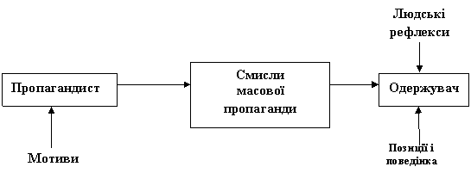

Модель Чакотіна закладала своєрідну модель людини й суспільства. Чекотін виділяв чотири рефлекси лю-дини, на яких мала триматися пропаганда: агресивний, сексуальний, захисний та харчовий. Для нього людина була істотою, що керувалася категоріями інстинкту й почуття, аніж розуму. Пропаганда для Чекотіна - це повтор гасел, що торкалися інстинктів та почуттів людини. Комунікативний процес, таким чином, зводився до одновекторності й спрямованості на великі групи - масу, яка мала перетворюватися у "потрібну публіку" способом передачі дозованої інформації та нав'язування ідеологічних смислів, що підкріплювалися життєвими рефлексами людини.

У шістдесятих роках на основі цієї моделі витворилася теза В. Пакарда про "вплив на підсвідомість". При-кладом є сучасна реклама чи політичний маркетинг (новітня форма партійної пропаганди), коли мова йде не так про товари, осіб, програми, як про систему цінностей, бажання споживачів. У результаті люди купують не кос-метику, а дбають про красу, не п'ють пиво, а створюють клімат доброго товариства, не обирають політику чи партію, а обирають особистість, добробут та демократію.

Модель персвазійного акту (акту переконання), або модель Лассвелла. Американський політолог та до-слідник пропаганди Гарольд Лассвелл розуміє процес спілкування як акт, що складається з п'яти основних складників: "Хто говорить, що, яким засобом, до кого і з яким результатом?"

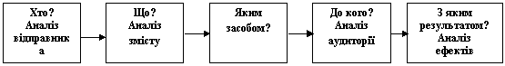

Модель Лассвелла стосується таких актів спілкування, під час яких комунікант чітко формулює комунікати-вну мету, знає, що він хоче від комуніката, яких змін позицій чи поведінки. Комунікативний процес при цьому розглядається як одновекторний опосередкований акт впливу на комуніката, залежний від п'яти чинників спіл-кування.

Модель контактування, або модель Якобсона. Включає шість важливих чинників спілкування:

Таблиця 1.

|  |  |  |
| --- | --- | --- |
| Адресант | Контекст Повідомлення | Адресат |
| Контакт Код |

В ідеальній комунікативній ситуації на процес спілкування впливають усі шість чинників. Насправді ж може бути актуалізація одного або кількох з них, але без втрати чинності інших. Через це Роман Якобсон (1960) ви-діляє шість функцій комунікації: емотивну (вираження свого "я"), референтну (денотативну) (виділення об'єкта мовлення), конативну (інтенсивну) (вплив на адресата), поетичну (виділення форми повідомлення), металінгвістичну (пов'язану з виходом за межі бесіди у сферу коду, мови), фатичну (підтримання контакту, коли важлива не тема розмови, а те, щоб контакт не перервався).

Згідно з нашою моделлю комунікації та її визначенням (див. стор. 3), фатична функція є сутнісною для процесу спілкування, оскільки вона є складником контактної функції взагалі. Як видно з моделі Якобсона, контакт є єдиною процесуальною характеристикою спілкування, тому можна стверджувати, що комунікативний процес є по суті актом контактування, через який реалізується "я" комуніканта, виділяється об'єкт розмови, здійсню-ється вплив на комуніката, актуалізується форма повідомлення, свідомо добирається кожне слово, спеціально підтримується контакт при його згасанні.

Модель трансмісії сигналу, або модель Шеннона-Вівера. Запропонована математиком К. Шенноном (1948) модель передачі сигналу для технічних систем при допомозі В. Вівера набула такого вигляду:

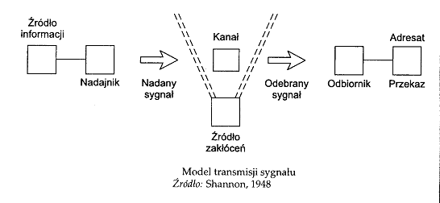

Ця модель являє собою більш розгалужену систему чинників комунікативного процесу. Він має фази і розглядається як процес трансмісії сигналу, тобто опосередкованої певними засобами передачі сигналу. Передавач (nadajnik) від джерела інформації (комуніканта) отримує її й у вигляді сигналу через канал під упливом джерела шуму (zrodlo zaklocen) робить передачу інформації; сигнал отримує споживач (odbiornik) сигналу, від якого адресат бере інформацію у вигляді її переказу.

Комунікативний процес на моделі Шеннона-Вівера цілком придатний для технічних систем. Його можна розглядати як структурований процес встановлення й підтримання контакту між комунікаторами, що являє собою систему фаз процесу контактування і має характер трансмісії сигналу при використанні технічних систем спілкування.

Модель Левіна, або топологічна модель (модель комунікації як припливу інформації). Соціальний пси-холог Курт Левін (1947) застосував до процесу комунікації поняття припливу повідомлень. Левін виходив з того, що в різних соціальних ситуаціях приплив інформації є завжди нерівномірним та неповним. Приплив інформації регулюється бар'єрами (Левін називав їх воротами). У ролі таких бар'єрів виступають певні люди (jednostki) або інституції, які одну інформацію затримують, іншу пропускають. У масовій комунікації такими особами є редактори, видавці, засновники тощо.

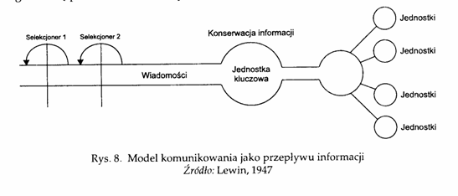

Модель двоступеневого припливу інформації та думки, або модель Каца - Лазарсфельда. На цій моделі (1955) розмежовуються два процеси: процес передачі (інформації, а також поглядів, думок, оцінок) і процес упливу на позиції та свідомість інших людей. Двоступеневість полягає в актуалізації ролі споживачів інформації: деякі споживачі виконують не лише роль отримувачів і селекціонерів (odbiorca), а й поводирів публічної думки (przywodca opinii). Згодом ця модель стала основою математичних моделей дифузії інформації.

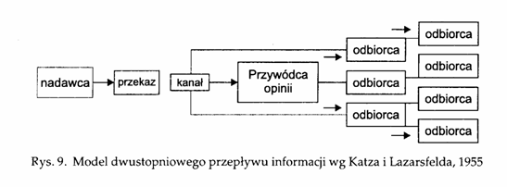

Соціологічна модель, або модель Рілеїв. Дослідження соціальних психологів Дж. і М. Рілеїв (1959) дове-ли, що існує сильний вплив малої соціальної групи, до якої належить або хоче належати певна особистість, на її позиції й поведінку. Велику роль відіграє первинна група (grupa pierwotna), яка впливає на почуття, думки, позиції, поведінку відправника твору (N). Отримувач твору (О) теж залежний від своєї первинної групи.

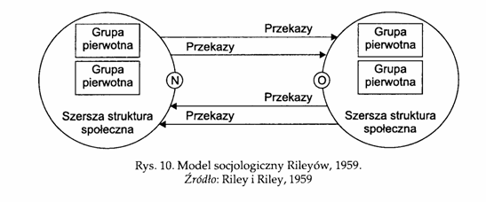

Відбувається, власне, міжгрупове багатовекторне спілкування.

Модель селекції, або модель Вестлея-МакЛіна. Вестлей і МакЛін (1957) на своїй моделі комунікації, що належить до трансмісійного виду моделей, додали істотну характеристику, відсутню, скажімо, на моделі Шеннона - це наявність професіонального комунікатора (медійної інституції) (С), який опосередковує процес спілкування.

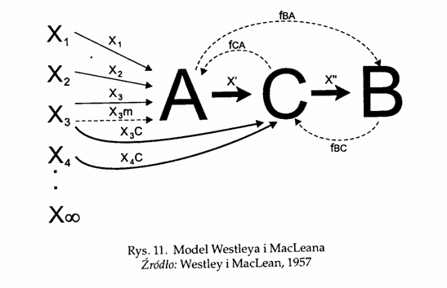

Висловлювання від А через посередника С, який доставляє його до В, зазнає певного опрацювання й моди-фікації. Комунікатор-посередник (С) враховує побажання А і потреби В. Завдання професіонального комунікатора С зблизити відправника й отримувача повідомлення, чого зробити самостійно вони не можуть. Комунікатор С працює на порозуміння між А та В. Така організація процесу спілкування неможлива під час комунікації "обличчям до обличчя", вона характерна для масової комунікації.

Модель зворотного зв'язку, або модель ДеФлоєра (1). Невідповідність між повідомленням відправника й отриманим повідомленням відбита на моделі ДеФлоєра (1966).

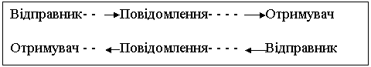

Ця модель є багатовекторною зі змінними ролями комунікаторів: отримувач повідомлення виконує роль відправника.

Аналітична модель, або модель Малецького. Ця модель, сконструйована в 1963 році західнонімецьким психологом Ґ. Малецьким, відрізняється від моделі Рілеїв наявністю психологічних змінних: особистість комунікаторів, взаємосприйняття учасників процесу, належність до колективів у межах різних інституцій тощо.

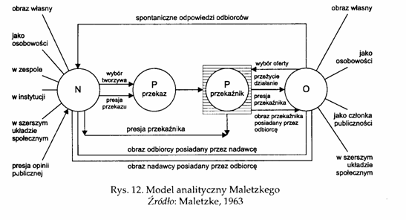

N - відправник повідомлення (Р), передавач (Р - przekaznik), O - одержувач повідомлення, presja przekaznika - тиск передавача.

Ця модель демонструє складність комунікативного процесу, який, по-перше, залежить від соціальнопсихо-логічних особливостей комунікаторів, по-друге, є багатовекторним і двокерованим на рівні споживання інформації, оскільки на отримувача інформації впливає передавач повідомлення, скажімо, ЗМК, та й отримувач інформації виявляє активну позицію щодо передавача - сприймає тільки необхідну йому інформацію.

Модель спільного досвіду, або модель Шрамма. Вільбур Шрамм, перший із гуманітаріїв, хто адаптував технічну модель Шеннона до нетехнічних умов спілкування (1954). Він першим застосував термін спільного досвіду (shared experience) до процесу комунікації, тобто спільних позицій, ідей, символів, які об'єднують комуніканта й комуніката.

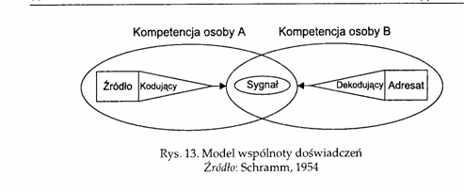

Предметною моделлю спільного досвіду може бути, наприклад, передача інформації між двома комп'ютерами, програми яких є тільки частково ідентичними. Зрозуміло, що інформація може бути отримана тільки у межах спільної частини програм.

Шрамм виділив три головні фази творення й отримання повідомлення: кодування, інтерпретація, декодування.

Модель мозаїчної культури, або модель Молеса (1).

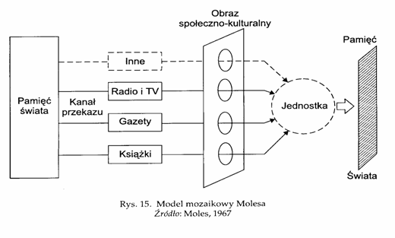

Абрагама Молес створив модель (1967), в основу якої поклав тезу, що сучасна культура є цілістю неупоряд-кованою, має мозаїчну структуру з елементами різної вартості. Така культура є продуктом функціонування ЗМК. Ця культура випливає з надбань минулого, колись сучасного, а сукупність її висловлювань творить суспільно-культурний образ, який формує сучасний споживач інформації.

Комунікативний процес на моделі Молеса є багаторівневим, розшарованим.

Суспільно-культурна модель, або модель Тудора. Англійський науковець А. Тудор (1970) вказав на подвійну зумовленість процесу спілкування: з одного боку, зумовленість суспільною структурою, з другого - культурою.

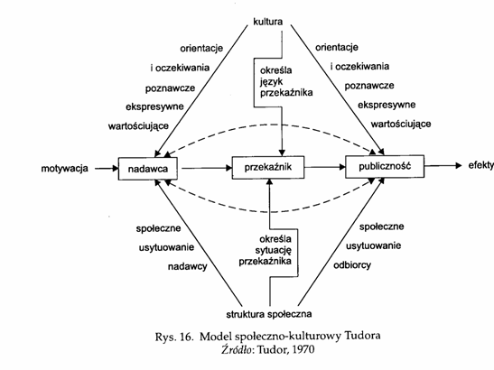

Модель розширеного досвіду, або модель Молеса (2). А. Молес (1971) розширив модель Шрамма (1954), пов'язавши її з моделлю Шеннона. Важливим є запровадження на моделі елемента самонавчання. Отримувач інформації може поступово під упливом комуніканта розширювати свій код чи знання, тим самим він розширює свої можливості щодо спілкування.

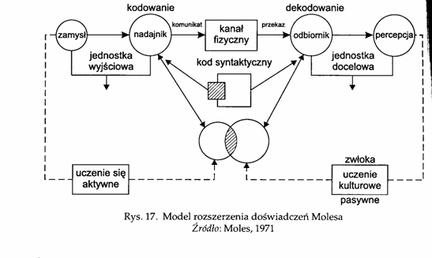

Аналіз трансмісійних моделей показує, що комунікативний процес на цих моделях відрізняється одно- або багатовекторністю, опосередкованістю/неопосередкованістю, умовами, що характеризують процес спілкування, наявністю/відсутністю чинників, що зумовлюють процес спілкування, фазовістю процесу, роллю й статусом комунікаторів в організації комунікації.

Б. Модель експресивна або ритуальна (модель Джеймса Карея). Це друга група моделей, яку виділив McQuail. До цієї групи належить модель Джеймса Карея (1975), яку він розробив як альтернативну. Комунікація, на думку Карея, має бути виражена в таких категоріях: участь, товарискість, братерство, спільна віра. Спілкування, таким чином, спрямоване не на поширення повідомлень чи творів у просторі, а на підтримання спільноти у часі; не є актом висилання інформації, а публічним виявом підтримки суспільних переконань.

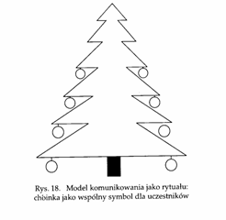

Ялинка (choinka) тут є спільним символом для комунікаторів.

Модель Карея близька до нашого розуміння масової комунікації як виду суспільно-культурної діяльності, спрямованої на духовне, професійне чи інше єднання маси людей (мас).

Ритуальна комунікація має головну суспільну функцію уніфікування й підтримання єдності групи. Її символи використовуються в рекламі й політичній пропаганді, релігії, мистецтві, публічних церемоніях. Комунікативний процес на ритуальній моделі спілкування являє собою акт об'єднання людей в одну групу або підтримання такої єдності.

В. Модель рoзголосу: комунікація як демонстрація й привернення уваги. Модель охоплює масовомедійні процеси і розрахована на масовий вплив. Основою моделі є встановлення й підтримання уваги комунікатів не так до повідомлення, як до самого засобу комунікації. При цьому переслідується мета чисто бізнесова, економічна: комунікати підтримують існування ЗМК, а також через цей засіб підтримують рекламодавців, реагують на товари та послуги, що рекламуються.

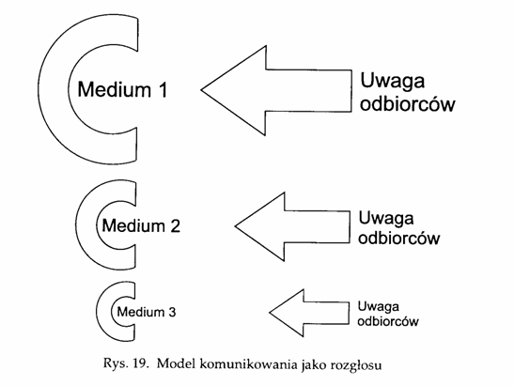

Комунікація на такій моделі розглядається як спектакль, де публіка споглядає, але не бере участі. При цьому факт уваги є більш важливим, ніж якість уваги. В увазі до засобу сила ЗМК, яка стає важливим компонентом формування суспільної свідомості. ЗМК робить все, аби здобути увагу аудиторії, у цьому криється "медійна логіка".

Модель демонстрації й привернення уваги відповідає інтересам особливо тих комунікатів, які вбачають у ЗМК предмет розваги. Акцент при цьому робиться не так на зміст повідомлень, як на їх доступність, демонстративність тощо.

Вибірковість уваги комунікатів до ЗМК є чи не найголовнішою характеристикою моделі: чим стійкіша увага до одного ЗМК, тим слабкішою є увага до інших ЗМК. Натомість у моделях трансмісії та ритуалу таких обмежень щодо встановлення контактів із ЗМК немає.

Г. Модель рецепції (сприймання): кодування й декодування висловлювання. Основою моделей рецепції є уявлення про процес спілкування як фазовий процес, що складається з актів кодування повідомлення та його декодування. При цьому зміст декодованого повідомлення буде відрізнятися від змісту повідомлення, яке кодував автор. Процес рецепції найчастіше обумовлюється самим отримувачем інформації; реципієнт (той, хто сприймає) є не пасивним, а активним декодувальником, зміст повідомлення великою мірою залежить від позицій реципієнта.

Модель кубиків. До моделей рецепції належить так звана модель кубиків: відправлені комунікантом елементи (кубики) змісту дозволяють реципієнтові складати з них свою конструкцію твору.

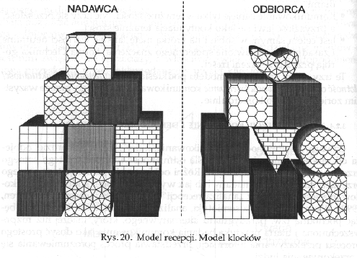

Модель Лотмана. Послідовник формальної школи 30-х років Ю. М. Лотман розглядав комунікацію як переклад з мови свого "я" на мову твого "ти".

|  |  |  |  |  |
| --- | --- | --- | --- | --- |
|  | МОВА 1 |  | МОВА 3 |  |
| АДРЕСАНТ |  | ТЕКСТ |  | АДРЕСАТ |
|  | МОВА 2 |  | МОВА 4 |  |

Принциповим для Лотмана є уявлення про комунікативний процес як багатовекторну, діалогічну структуру, яка є "мислячою", бо монологічна структура не може виробити принципово нового повідомлення. Це означає, що багатовекторність контактів між комунікаторами є основою для формування нових повідомлень, нових поглядів на речі. Діалог забезпечує взаємопорозуміння, оскільки воно виникає через часткову несумісність мов комуніканта й комуніката.

Модель Ґербнера. Джордж Ґербнер (1966) розглядає процес спілкування як явище психологічне. На відміну від моделей трансмісії модель Ґербнера репрезентує комунікативний процес не як лінеарний, а як ланцюгово-розчеплений процес.

|  |  |
| --- | --- |
| Комунікативний процес | Поле досліджень |
| 1. Хтось (особа або інституція) | Вивчення аудиторії |
| 2. сприймає подію | Теоія перцепції |
| 3. і реагує | Вимірювання ефективності |
| 4. у ситуації | Вивчення фізичної й суспільної ситуації спілкування |
| 5. за допомогою певних засобів | Аналіз засобів, контроль устаткування |
| 6. шоб зробити доступним матеріали | Дистрибуція (поширення) |
| 7. у певній формі | Структура, форма, стиль |
| 8. і в певному контексті | Вивчення виливу контексту |
| 9. передає зміст | Аналіз змісту |
| 10. з певними результатами | Вивченні реакції |

Ґербнер розбив комунікативний процес на окремі ланки, які утворюють єдиний ланцюг. Одну таку ланку вчений відтворив графічно (див. нижче).

Модель Ґербнера акцентує увагу на фазах трансформації у процесі комунікації: джерело інформації (відпра-вник) сприймає певну подію, передає сприйняте отримувачу у вигляді повідомлення, який сприймає факт, але у зміненому вигляді.

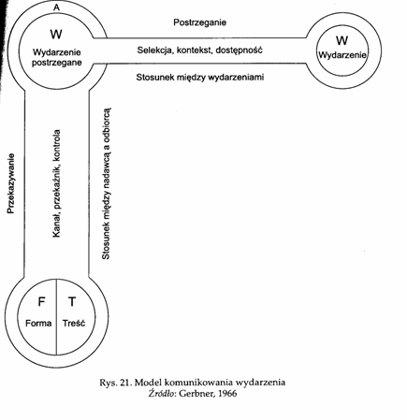

Модель хвилі, або модель HUB. Це модель трьох американських авторів Геберта (Hiebert), Унгурайта (Ungurait), Бона (Bohn).

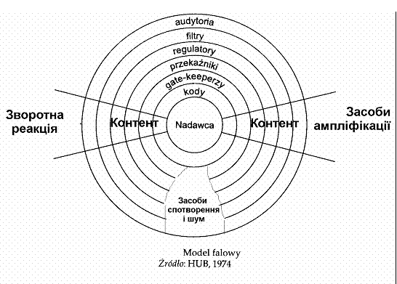

Контент - особи, групи осіб, суспільство використовують засоби комунікації, щоб застосувати контент (знання, зміст) з метою досягнути одного або кількох спеціальних ефектів. Контент масової комунікації відрізняється від конте-нту персональної або групової комунікації, бо повідомлення у сфері масової комунікації мало персонізоване, спеціалізоване, більш швидко поширюється і має зручніші канали проходження. Виділяють шість завдань або категорій контенту масової комунікації: розваги, новини, коментарі, виховання, паблік рилейшинз і реклама.

Засоби ампліфікації - різні інституції можуть упливати на характер і форму подачі інформації.

Зворотна реакція - реакція, яку має отримувати комунікатор та аналізувати її з метою удосконалення про-цесу комунікації.

Модель HUB демонструє фазовість процесу комунікації. Між комунікантом і комунікатом існує кілька фаз, що деформують, обмежують, контролюють і т. п. процес передачі інформації до аудиторії. Це фази захисту інформації (gatekeeper), регулювання та фільтрування. Окрім того сприймання інформації аудиторією залежить від контенту, засобів спотворення й шуму, засобів ампліфікації.

Синтетична модель, або модель Ґобана-Класа. Автор підручника "Засоби масової комунікації й масова комунікація" Томаш Ґобан-Клас (1978) запропонував синтетичну модель.

Модель трансмісії,- пише Т. Ґобан-Клас,- породжена найдавнішими інституціональними контекстами - владою, школою, церквою - і відповідала справі ЗМК, які мали мету пропагувати, давати інструкції чи просто передавати інформацію. Модель ритуалу чи експресії найкраще відповідає ситуаціям, пов'язаним з мистецтвом, розвагою та урочистими подіями. Модель розголосу звертає увагу на повідомлення, завданням яких є заволодіння аудиторією для престижу чи прибутку. Модель рецепції означає, що сильна влада засобів є вдаваною, бо в результаті все залежить від аудиторії, тих, хто сприймає [Goban-Klas, 73].

Кожна модель відрізняється одна від одної складністю відтворення явища, відображає його в певному аспекті. Жодна з розглянутих моделей не є повним відображенням процесу комунікації.

Ґобан-Клас запропонував складну модель масової комунікації, яка, на його думку, схоплює більше сторін явища, ніж окремі моделі, що були запропоновані іншими вченими. Синтетична модель зводить в одне ціле комунікативний процес, його структуру й систему складників процесу, чинники, що впливають на комунікативний процес. Безперечно, ця модель є більш всеохопною, ніж аналізовані вище, але без сумніву можна сказати, що й графічна модель Ґобана-Класа не є тим, засобом, який повною мірою відтворив явище масової комунікації.

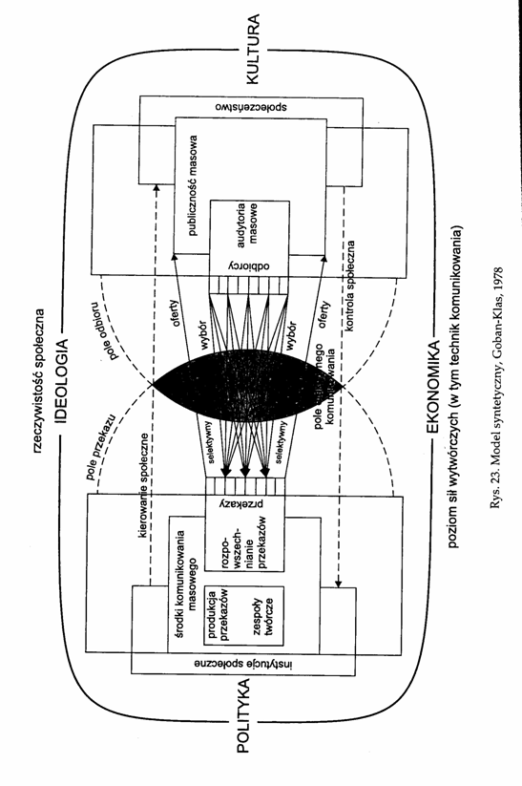

На закінчення нашої розмови про природу й структуру комунікативного процесу хотілося б зупинитися ще на кількох аспектах: функціональному, формальному, квалілогічному й культурологічному.

5. Аналіз ефективності й дієвості комунікативного процесу здійснюється у функціональному аспекті. Функція комуніканта - це завжди встановлення й підтримання контакту з комунікатом. За формою ця функція може мати вигляд похідних функцій впливу на комуніката, переконання, трансмісії, передачі, об'єднання, демонстрації й підтримання уваги тощо. Про це свідчить й аналіз розглянутих вище моделей. Встановити контакт із співбесідником означає забезпечити реакцію згоди співбесідника на встановлення такого контакту. Забезпечення такої реакції з боку комуніканта означає -ні більше ні менше - використання ним певної системи комунікативних технік, методів, способів, певної інформації, вираження почуттів, емоцій, нарешті, певної організації комунікативного процесу. Отже, дієвість комунікативного процесу визначається наявністю згоди між комунікаторами.

Згода між комунікаторами може виникати в результаті повного або часткового порозуміння. Ступенем порозуміння визначається ефективність комунікативного процесу.

Неефективним є той процес комунікації, який має конфлікт [детально див. Різун В. В., 1995, 47-48]. Конфлікт між комунікантом і комунікатом свідчить про незавершеність комунікативного процесу, про його нецілісність. При цьому знищення протистояння здійснюється не засобами примусу й сили, а перемогою однієї точки зору над іншою. Конфлікт - це протистояння між індивідами або ідентичними групами індивідів на основі незадоволення загальнолюдських потреб (конфлікт потреб), інтересів (конфлікт інтересів). Розв'язання конфлікту вимагає аналізу й вирішення проблеми через структурні зміни та новації в організаціях, установах, закладах, колективах тощо. Так, суперечка, "конфлікт інтересів існує тоді, коли вчинки однієї людини, яка намагається збільшити свою власну вигоду і користь, перешкоджають,, затримують, заважають, причиняють зло чи якось по-іншому роблять менш ефективними вчинки іншої людини, яка також намагається звести до максимуму власну вигоду і користь" [Johnson, 269].

Аналіз конфлікту під час його розв'язання виступає технологічним процесом у комунікативній сфері. Цей процес здійснюється імпліцитно (приховано) відносно реципієнта як однієї з конфліктуючих сторін.

Ознакою конфлікту є різні дефініції ситуації в учасників конфлікту і відповідно різні інтелектуальні фрейми (рамка, система елементів, установок тощо). Під дефініцією ситуації необхідно розуміти опис ситуації конфлікту однією з конфліктуючих сторін. Інтелектуальні фрейми лежать в основі психофізіологічного механізму дефініції ситуації й охоплюють поняттєві підсистеми свідомості, емоційні, вольові тощо стани, що забезпечують відповідну дефініцію ситуації. Інтелектуальні фрейми виконують надзвичайно важливу функцію під час сприймання й розуміння висловлювань: вони є фільтром, призмою, через яку пересівається інформація, що сприймається. Власне від фреймів залежить розуміння висловлювання. У термінах гуманітарних наук фрейми функціонально можна називати ідеєю твору.

Розв'язання конфлікту, що збігається з процесом впливу на комуніката, полягає в пошукові й використанні спільної для конфліктуючих сторін дефініції ситуації через пошук спільного, кооперуючого фрейму. Цей фрейм базується на спільних для конфліктуючих сторін засадах - на відображенні загальнолюдських потреб, цінностей, моральних засад. Журналісти виконують роль аналітиків для встановлення неконфліктних стосунків шляхом пошуку кооперуючих фреймів. Для цього доцільно вживати ретельно опрацьовані форми мовлення (на відміну від масово вживаних форм мовлення), які є суттєвими з точки зору зміни ворожих відносин на партнерські.

На думку В. Бернштейна, "існують різні форми мовлення, які характеризують різні фази вирішення проблем. Різні форми міжлюдських відносин опосередковуються різними формами (чи кодами) мовлення, оскільки відносини й коди віддзеркалюють фрейми суб'єктів" [De Reuck, 194]. В. Бернштейн проводить відмінність між вузьким, обмеженим, масовим і ретельно опрацьованим варіантом мовлення (кодами), що виникає із різноманітних обмежень, які накладаються на граматично-лексичні вибори мовців їхнім соціальним і контекстуальним середовищем.

З погляду теорії комунікації, мова йде про звичайне, масове, непрофесіональне й опрацьоване, професіона-льне мовлення. При цьому необхідно враховувати, що як консенсус, так і розбрат має тенденцію до зберігання при вживанні обмежених, вузьких мовних форм; встановлення нових партнерських відносин вимагає ретельно-го опрацювання мовного коду для аналізу й встановлення нових соціальних відносин. Так, для підтримання сварки або задоволення, захоплення чимось достатньо говорити про речі, які викликають цю ситуацію чи ці почуття. Коли ж потрібно сварку змінити на дружні стосунки, необхідно вийти на інший рівень понять і мови, більш досконалий, загальний, оскільки в термінах вселюдської філософії й загальнолюдського світобачення ворогуючі сторони знаходять спільність і порозуміння.

Anthony de Reuck виділяє три фази розв'язання конфлікту.

Перша фаза - комунікація відбувається між конфліктуючими сторонами. Використовується вузький код. Друга фаза - аналітична, коли психоаналітик переводить комунікацію у ретельно опрацьовані коди, формує кооперуючий фрейм. Третя фаза - комунікація відбувається між конфліктуючими сторонами, але вже в межах однієї дефініції ситуації.

Журналістика активно включається в конфлікт переважно на другій фазі.

Вихід з конфлікту під час спілкування є необхідним комунікативним ефектом, що забезпечує основну функ-цію комунікації - встановлення й підтримання контакту між комун